Оглавление
1. Получение поручения по документу 1
2. Получение инициативного поручения 6
3. Исполнение задания с подготовкой отчета 7
4. Исполнение задания с подготовкой документа во исполнение 8
5. Создание исходящего документа в инициативном порядке 16
6. Отправка документа на согласование 20
7. Получение задания на согласование 24
8. Завершение маршрута 31
- Получение поручения по документу
Папка
СЭД Исполнитель/01 Новая корреспонденция - задание
- Зайдите в папку СЭД Исполнитель/01 Новая корреспонденция - задание.
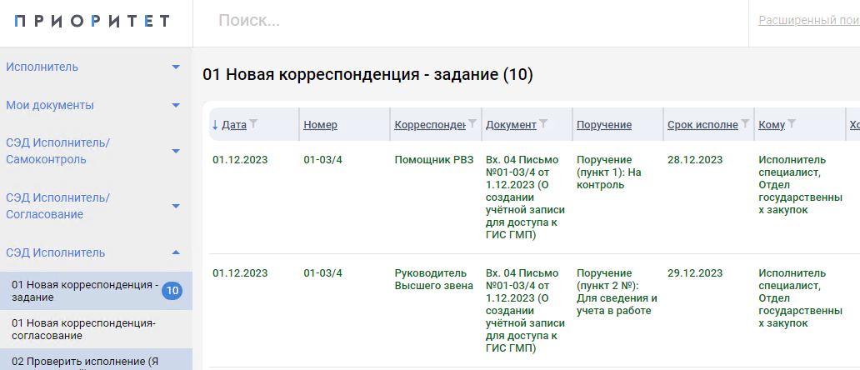
- Откройте карточку поручения по документу или по обращению граждан.
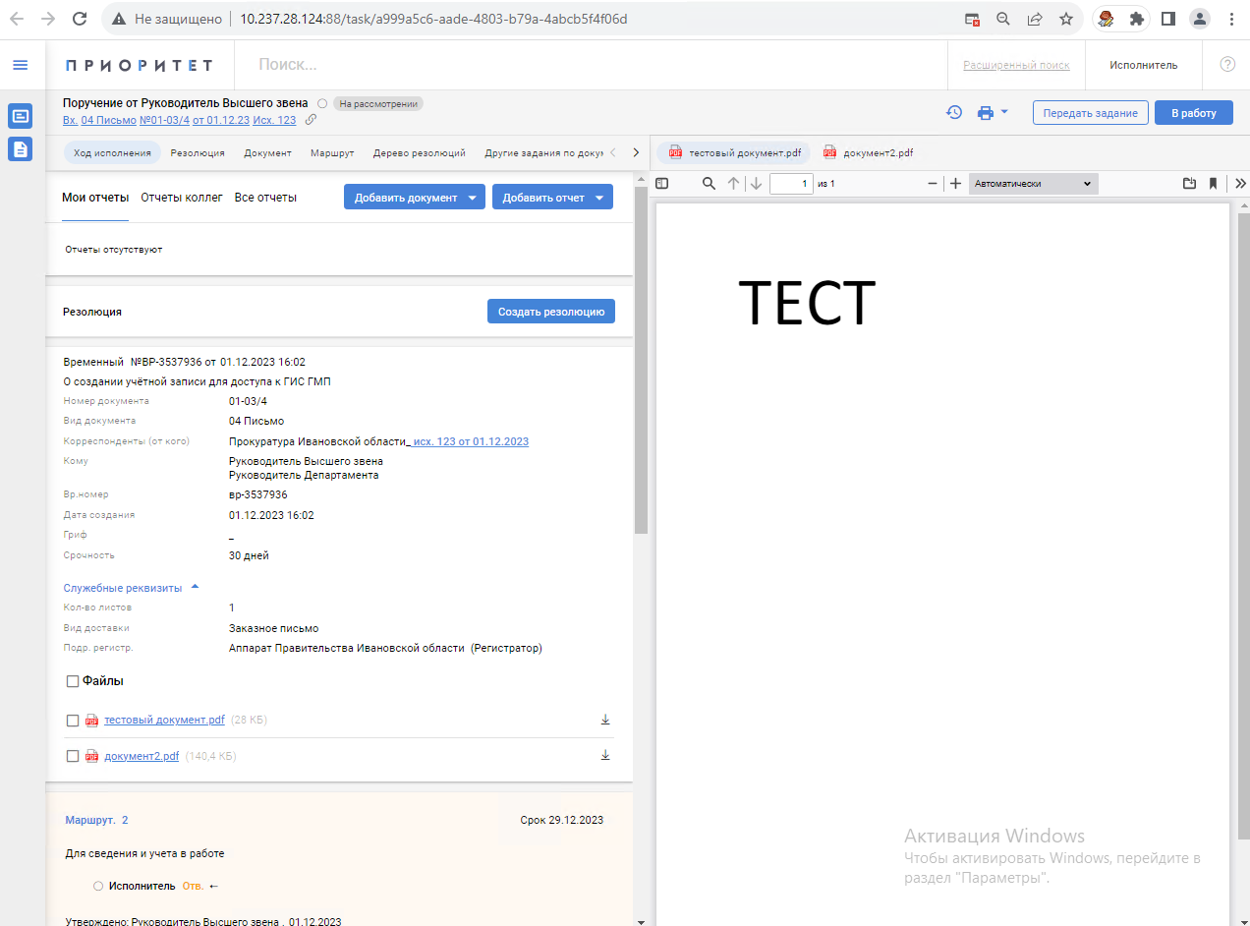
- Ознакомитесь с заданием.
Форма карточки задания, как и документа, разделена на две части. В левой отображена информация об открытой карточке, а в правой - форма предварительного просмотра файлов. Открытие файлов для предпросмотра доступно только для текстовых документов.
Для переключения отображения файлов нажмите на их названия.
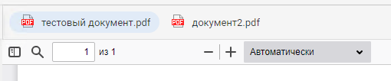
В левом верхнем углу отображено: состояние карточки задания (1), ссылка на карточку документа, по которому вам пришло задание (2) и перечень названий блоков карточки (3) для быстрого перехода между блоками карточки.
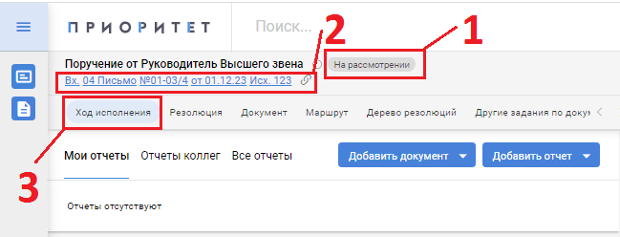
По нажатию на ссылку на карточку документа, откроется карточка документа. Т.к. вся информация о документе отображена в карточке вашего задания и блоки данных идентичны в обоих карточках, то дальнейшее описание будет производиться из карточки задания. Вернитесь в карточку задания, воспользовавшись кнопкой возврата на предыдущую страницу в браузере или через папку.
Первый блок – Ход исполнения, в котором будут отображены отчёты по заданиям. Следующий блок - Резолюция. Блок предназначен для создания резолюции. Операции по созданию резолюции описаны в инструкции руководителя. Далее блок - Документ. В нём отображается информация о полях карточки документа. В случае если вам пришло задание по карточке обращения граждан (КОГ), то будет информация о КОГ. Ниже пример информации по КОГ.
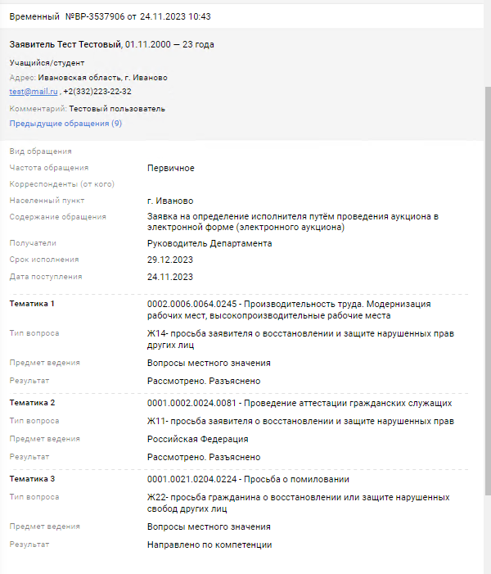
Ниже блока информации о документе отображается список вложенных файлов.
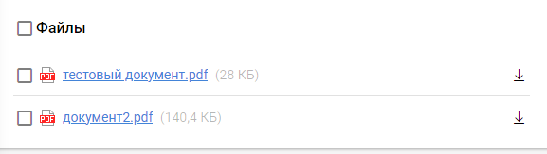
Чтобы сохранить файлы к себе на компьютер нажмите на значок справа.
Далее расположен блок информации о задании.
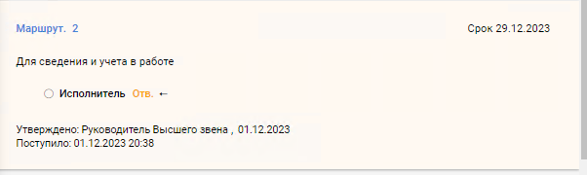
Если вам пришло задание как соисполнителю, т.е. Вы не являетесь ответственным за исполнение пункта резолюции, то это также будет отображено в блоке.
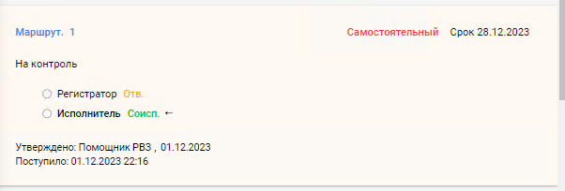
Ниже расположен блок Дерево резолюций. Для того, чтобы развернуть всё дерево резолюций нажмите на кнопку . Чтобы свернуть или развернуть нужный пункт резолюции нажмите на него.
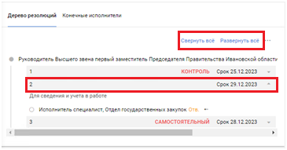
Если дерево резолюций достаточно большое, то нажмите на значок и в появившемся меню сначала выберите опцию , потом . В результате ваше задание будет раскрыто в дереве и подсвечено синим фоном.
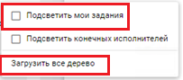
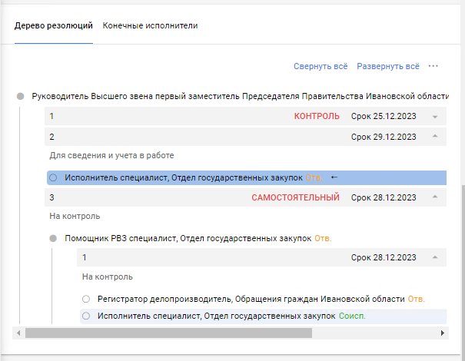
Для того, чтобы перейти в другое задание и ознакомится с ним, например, для просмотра отчёта, нажмите на значок слева от ФИО исполнителя и в появившемся окне нажмите на ссылку.
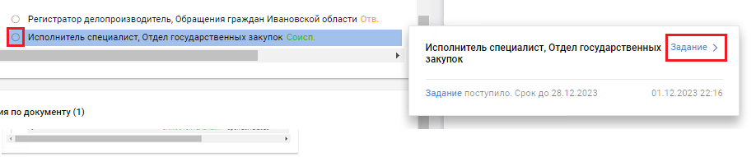
Если по документу вам пришло несколько заданий, то ниже будет расположен блок с информацией о них. По нажатию на задание откроется его карточка.
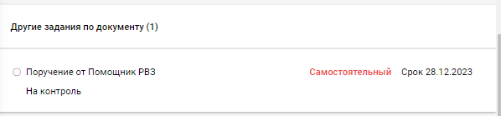
Последний блок – Связи. В нем отображаются связные карточки документа.
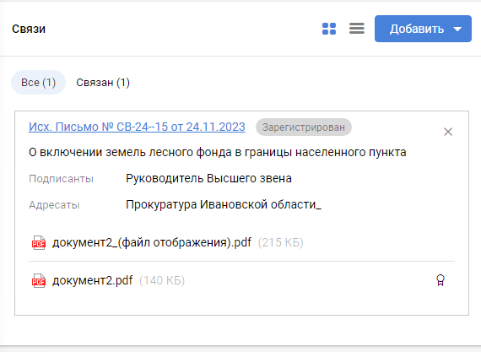
- Возьмите задание в работу.
Ознакомившись с карточкой задания и документа, по которому оно вам было расписано, нажмите кнопку  в правом верхнем углу формы. Вкладка браузера обновится, и карточка сменит состояние.
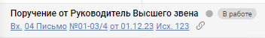
- Примите решение по дальнейшей работе с заданием.
Вы можете выполнить следующие операции:
- Исполнение задания без отчета и без подготовки документа во исполнение. Для исполнения задания выполните действия
Нажмите кнопку . Вкладка браузера обновится, и карточка сменит состояние.
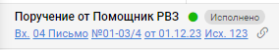
- Исполнение задания с подготовкой отчета. Операция описана в п.3 инструкции.
- Исполнение задания с подготовкой документа во исполнение. Операция описана в п.4 инструкции.
- Получение инициативного поручения
  - Зайдите в папку СЭД Исполнитель/01 Новая корреспонденция - задание.
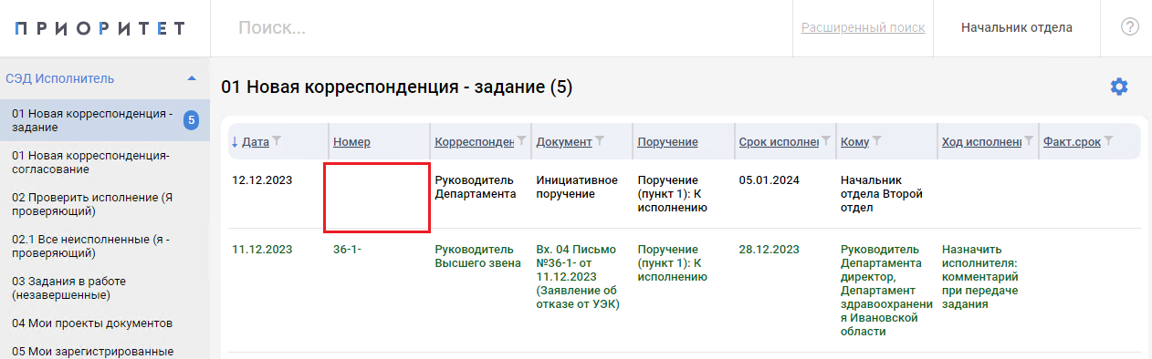
  - Откройте карточку инициативного поручения.
Для таких карточек будет отсутствовать значение в столбце номера.
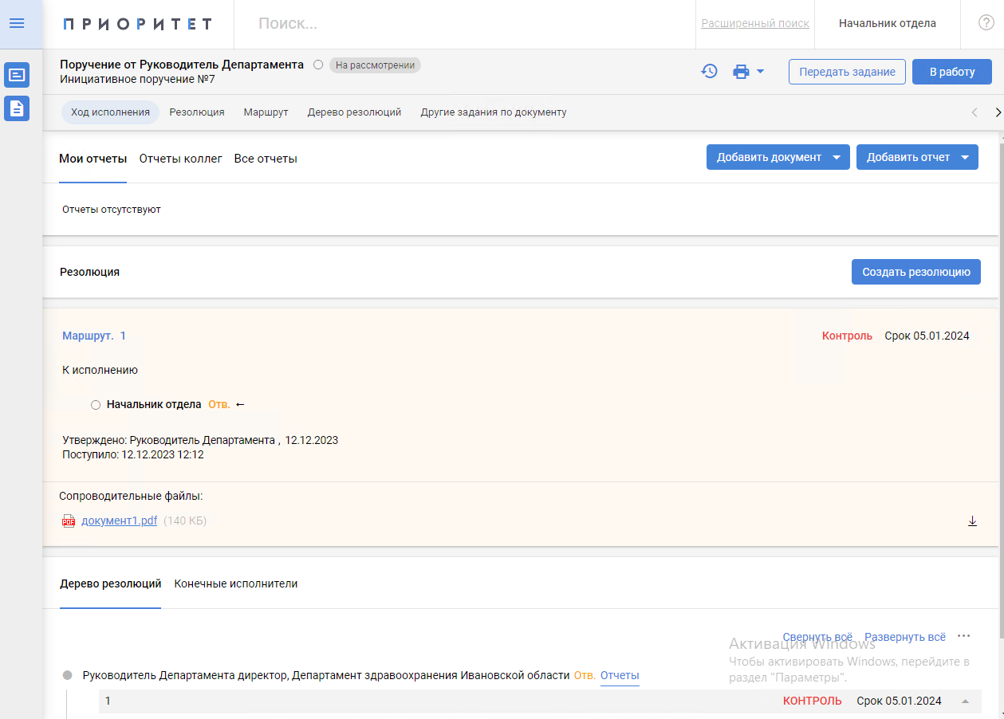
  - Ознакомитесь с поступившим поручением.
Карточка инициативного поручения выглядит также, как и карточка задания по документу, только в ней отсутствует блок информации о документе. Работа с инициативным поручением аналогична работе с поручением по документу и описана в п.1 инструкции.
- Исполнение задания с подготовкой отчета
  - Откройте карточку задания и перейдите к блоку Мои отчёты.
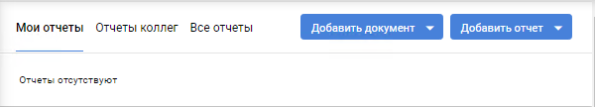
  - Добавьте текстовый отчёт.
Нажмите кнопку 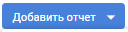 и в выпадающем меню выберите вариант .
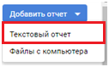
Введите текст в поле в появившемся окне, после чего станет доступна кнопка . Нажмите кнопку для добавления отчета в картчку.
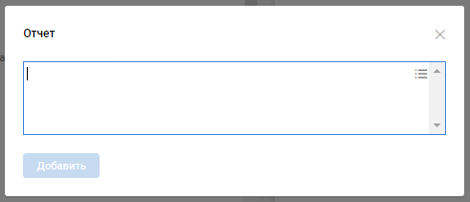
Форма закроется, а в блоке появится запись.
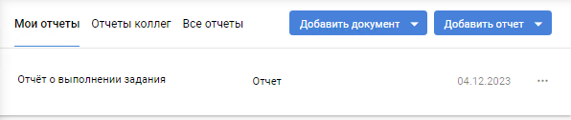
  - Добавьте файл в качестве отчета.
После нажатия кнопки выберите вариант . В открывшемся окне выберите файл с компьютера. Выбранный файл отобразится в блоке, справа от названия файла будет доступен значок По нажатию на значок произойдёт скачивание файла.
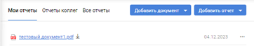
Примечание: Добавление файла отчёта нельзя использовать как добавление карточки документа (документа во исполнение). Добавляемый файл будет доступен только в карточке вашего задания, его нельзя отправить на согласование, присвоить номер и т.д.
  - Отредактируйте отчет при необходимости.
Для редактирования или удаления добавленного отчёта нажмите на значок 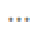справа от него и выберите соответствующую опцию.
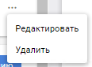
  - Исполните задание.
Нажмите кнопку . Вкладка браузера обновится, и карточка сменит состояние.
Если задание было поставлено на контроль, то после выполнения оно перейдёт в состояние «На приёмке» для проверки контролёром. По результатам приемки задания контролером задание может быть исполнено, или возвращено Вам на доработку.
- Исполнение задания с подготовкой документа во исполнение
  - Открытие карточки задания.
Откройте карточку задания и перейдите к блоку Мои отчёты.
  - Создание карточки документа.
Для создания карточки документа и связи с ней выполните следующие действия:
- Нажмите кнопку .
В выпадающем меню выберите опцию .
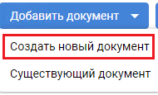
Откроется окно создания связного документа.
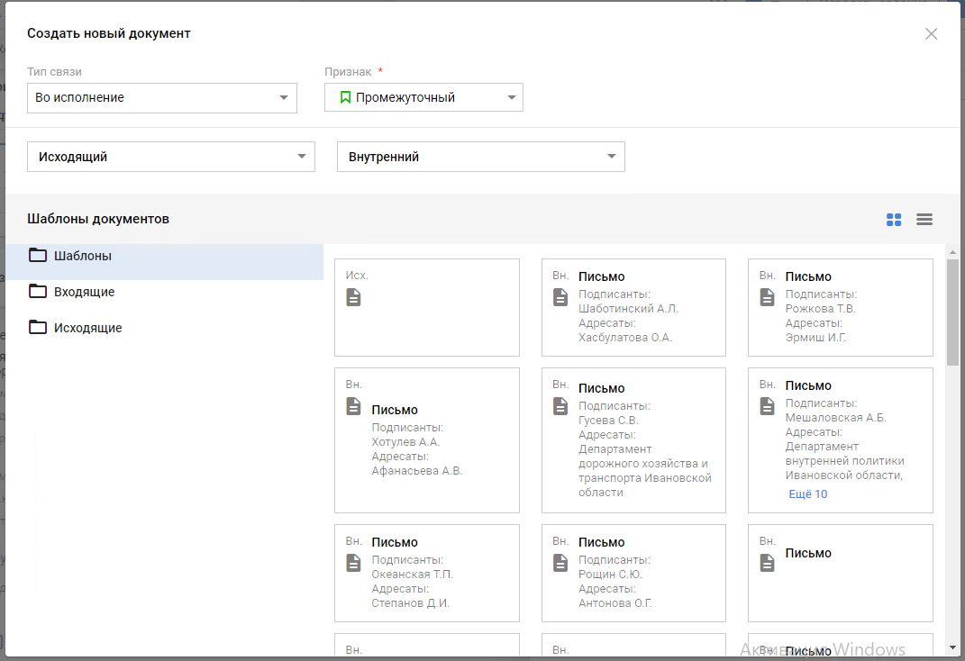
- Укажите параметры связи.
Выберите из справочника значения в поле Тип связи.
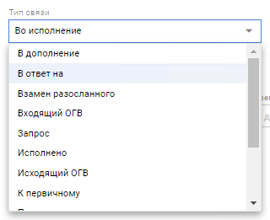
Выберите признак: «Закрывающий» или «Промежуточный».
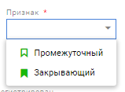
- Выберите Вид документа создаваемой карточки в поле Исходящий или Внутренний.
Поля станут доступными только после выбора признака.
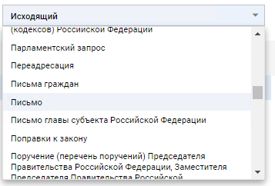
- Перейдите в созданную карточку документа для заполнения ее реквизитов.
В блоке Мои отчёты карточки задания появилась запись с ссылкой на созданную карточку.
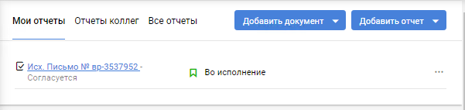
Для открытия карточки документа нажмите на её ссылку и в появившемся окне снова нажмите на ссылку.
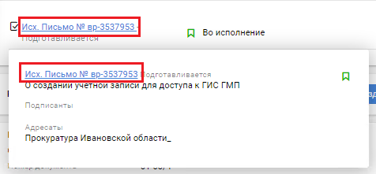
Откроется новая регистрационная карточка исходящего или внутреннего документа.
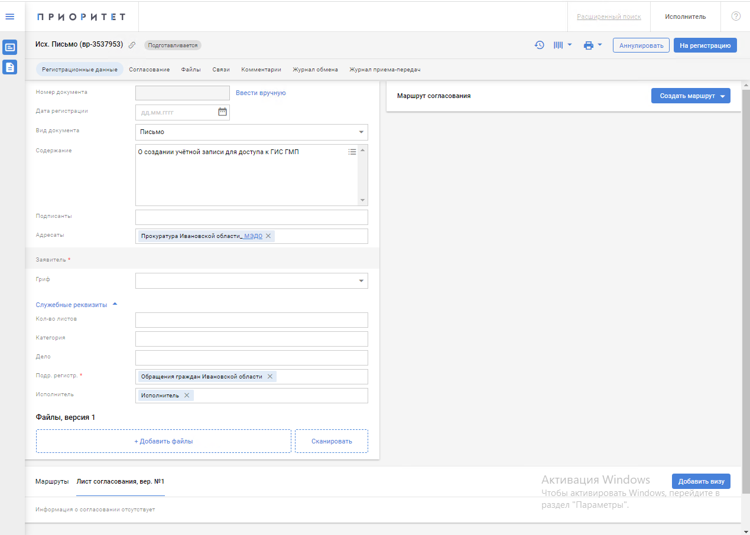
При этом некоторые поля карточки уже будут заполнены
- В поле Вид документа указано значение, выбранное в форме создания связи.
- Поле Содержание заполнено содержанием документа-основания.
- В поле Адресаты указано значение организации, выбранной из справочника контрагентов в поле Корреспонденты документа-основания.
- В поле Подразделение регистрации указано значение организации из справочника сотрудников для текущего сотрудника.
- В поле Исполнитель выбран текущий сотрудник.
Если карточка задания расписана по КОГ, то при создании связного документа поле Адресат не заполняется значением из документа-основания. Вместо него заполняется поле Заявитель.
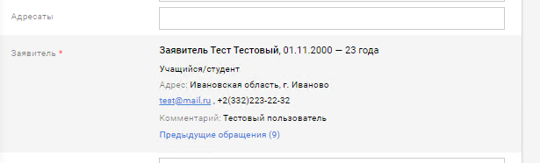
- Заполните поля карточки.
Подробно заполнение полей карточки описано в пункте 5 текущей инструкции.
  - Прикрепление карточки уже существующего документа.
Если карточка документа была создана в инициативном порядке, то для её прикрепления выполните следующие действия:
- Найдите искомую карточку.
Откройте в новом окне папку СЭД Исполнитель/ 04 Мои проекты документов или другую папку, в которой находится нужная карточка.
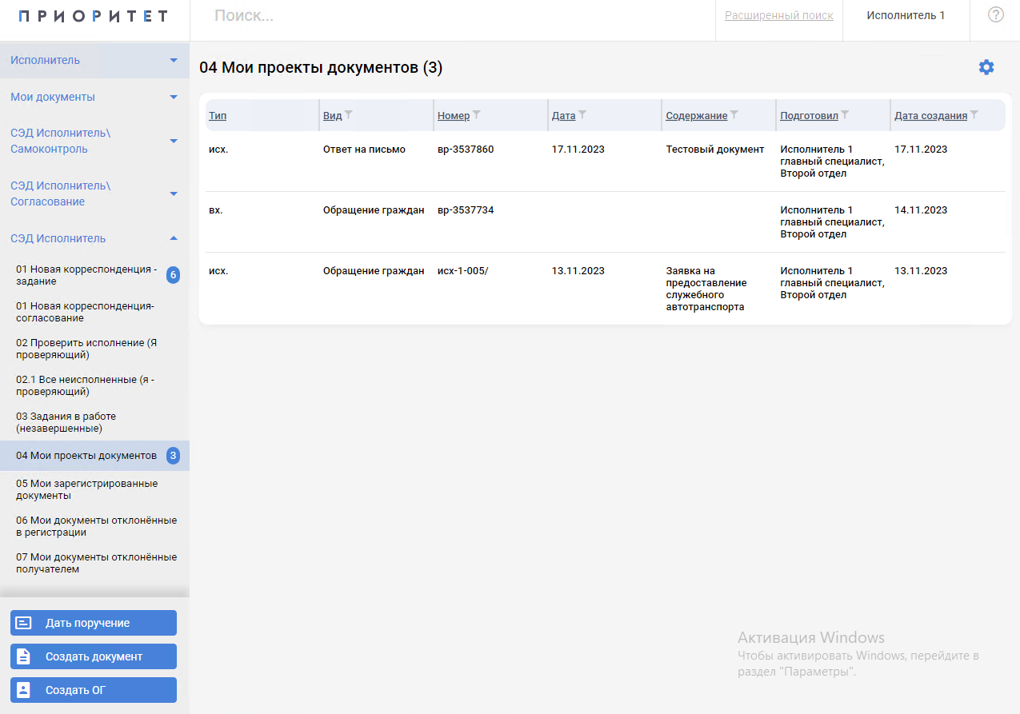
Или можете воспользоваться расширенным поиском, нажав кнопку  в поисковой строке вверху экрана.
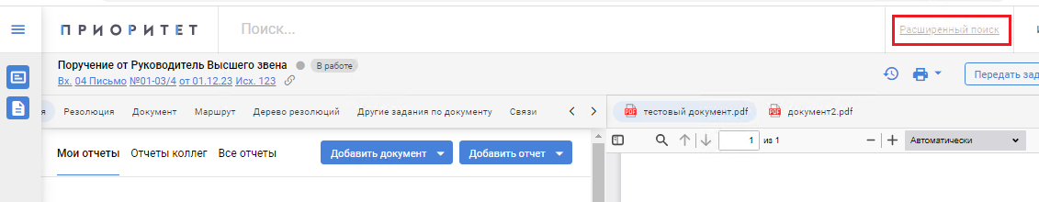
В открывшемся коне укажите параметры поиска и нажмите кнопку .
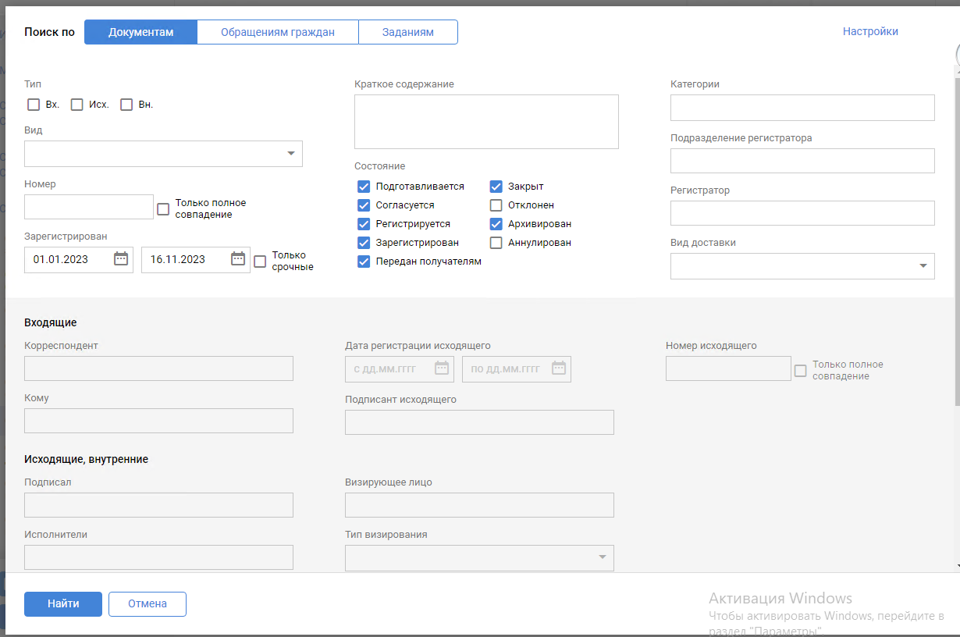
- Откройте карточку документа.
- Скопируйте временный номер.
Выделите левой кнопкой мыши временный номер и нажмите правой кнопкой.
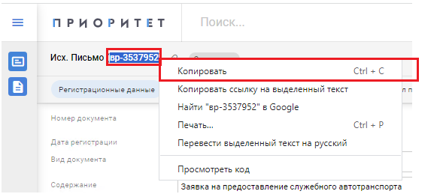
В появившемся меню выберите опцию .
- Вернитесь в карточку задания.
Если осталась вкладка браузера с открытой карточкой задания, то перейдите в неё. Или заново откройте карточку задания.
- Нажмите кнопку в блоке Мои отчёты.
В выпадающем меню выберите опцию .
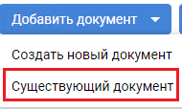
Откроется окно создания связи.
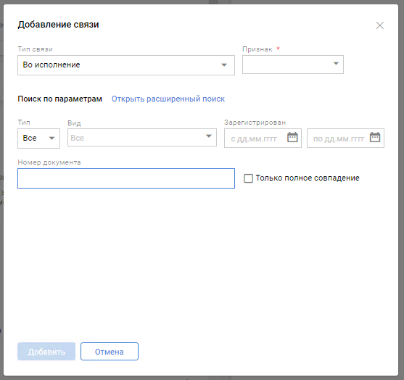
- Укажите параметры связи.
Выберите из справочника значения в поле Тип связи.
Выберите признак: «Закрывающий» или «Промежуточный».
- Вставьте временный номер искомой карточки в поле поиска.
Нажмите правой кнопкой мыши на строку поиска и в появившемся меню выберите опцию .
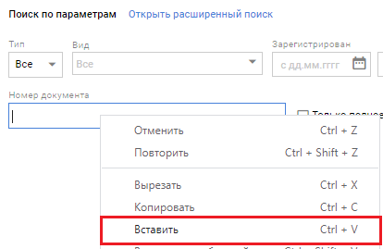
- Выберите подсвечиваемый документ.
Под строкой поиска появится строка с карточкой документа. Выберите её нажав клавишу Enter.
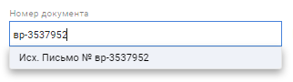
- Добавьте документ.
После выбора документа под строкой поиска появится отображение создаваемой связи
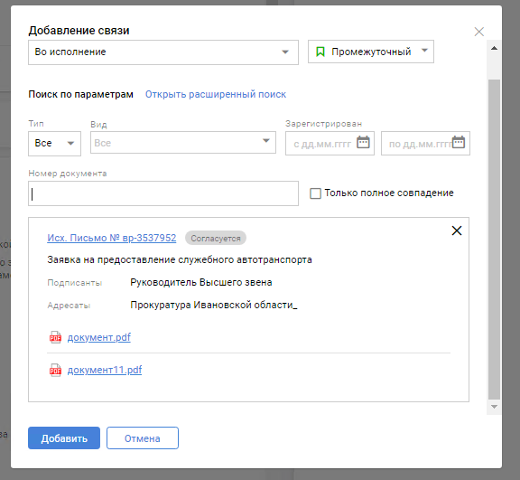
Станет доступна кнопка . Нажмите ее. После чего нажмите кнопку для закрытия окна поиска. В блоке Мои отчёты появится строка с ссылкой на прикрепленную карточку документа.
Чтобы открыть карточку документа, нажмите на её ссылку и в появившемся окне снова нажмите на ссылку.
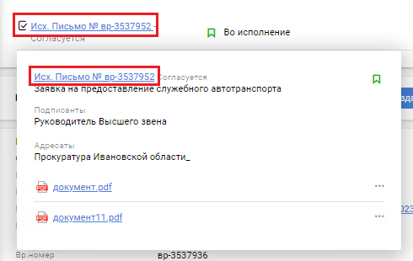
- Создание исходящего документа в инициативном порядке
Создание карточки документа доступно из любого окна программы и не привязано к папке, которая у вас открыта. Для создания карточки исходящего или внутреннего документа выполните следующие действия:
  - Откройте окно создания документа.
Нажмите кнопку  в левом нижнем углу, если у вас открыта папка, или нажмите на значок  в левом верхнем углу, если открыта карточка задания или документа.
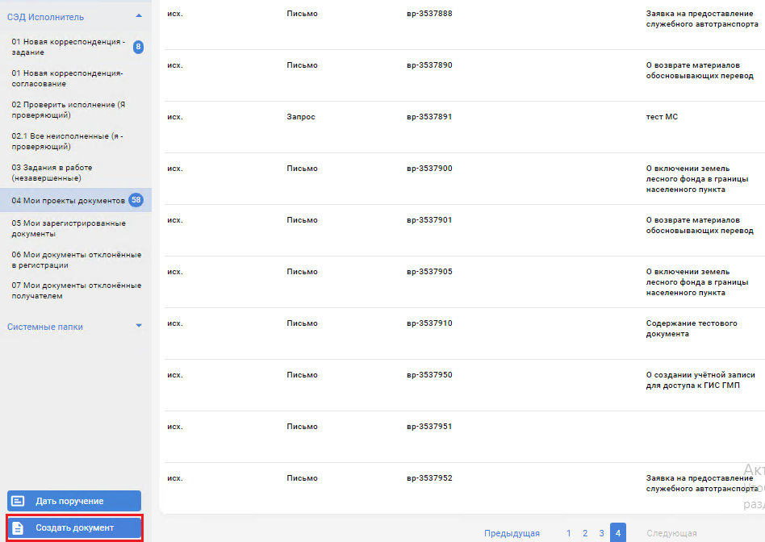
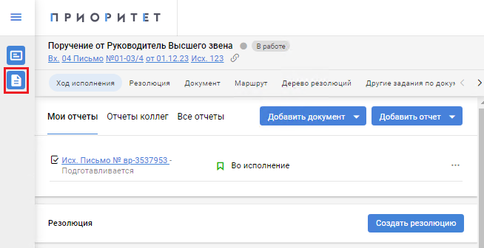
Откроется форма выбора вида документа.
  - Выберите вид создаваемой карточки.
Выберите вид создаваемой карточки из соответствующего поля типа документа: Исходящего или Внутреннего. После выбора вида окно закроется и откроется форма карточки документа.
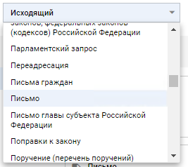
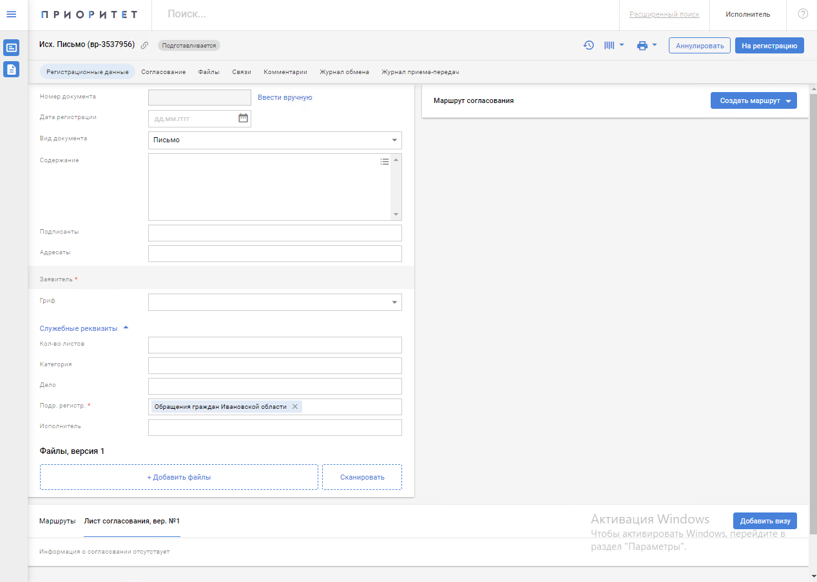
  - Заполните реквизиты карточки документа в блоке Регистрационные данные.
Если справа от поля стоит значок , то значение выбирается из списка или справочника. Для выбора значения нажмите на значок. Также возможен быстрый поиск: наберите несколько букв в поле ввода, появится список с начальными символами.
В поле Вид документа при необходимости укажите вид документа, выбрав значение из списка.
В поле Содержание введите краткое содержание документа. Для поля доступен список шаблонов по умолчанию, которые можно выбрать, нажав на значок .
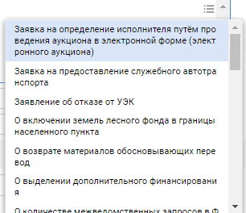
В поле Подписанты укажите ФИО руководителя, за подписью которого документ будет отправлен. Для этого введите первые буквы его фамилии, в выпадающем списке выберите нужную запись и нажмите на клавиатуре кнопку Enter. Выбранное значение отобразится в поле. Поле может иметь несколько значений.
В поле Адресаты укажите получателя, которому адресован данный документ: внешнюю организацию/физическое лицо (для исходящих документов), подразделение или сотрудника (для внутренних документов). Значение данного поля заполняется аналогично полю Подписанты.
В поле Гриф выберите значение из справочника.
В поле Исполнители укажите свои данные или данные того сотрудника, который готовит проект документа. Значение данного поля заполняется аналогично полю Подписанты.
После заполнения полей карточка документа будет выглядеть следующим образом:
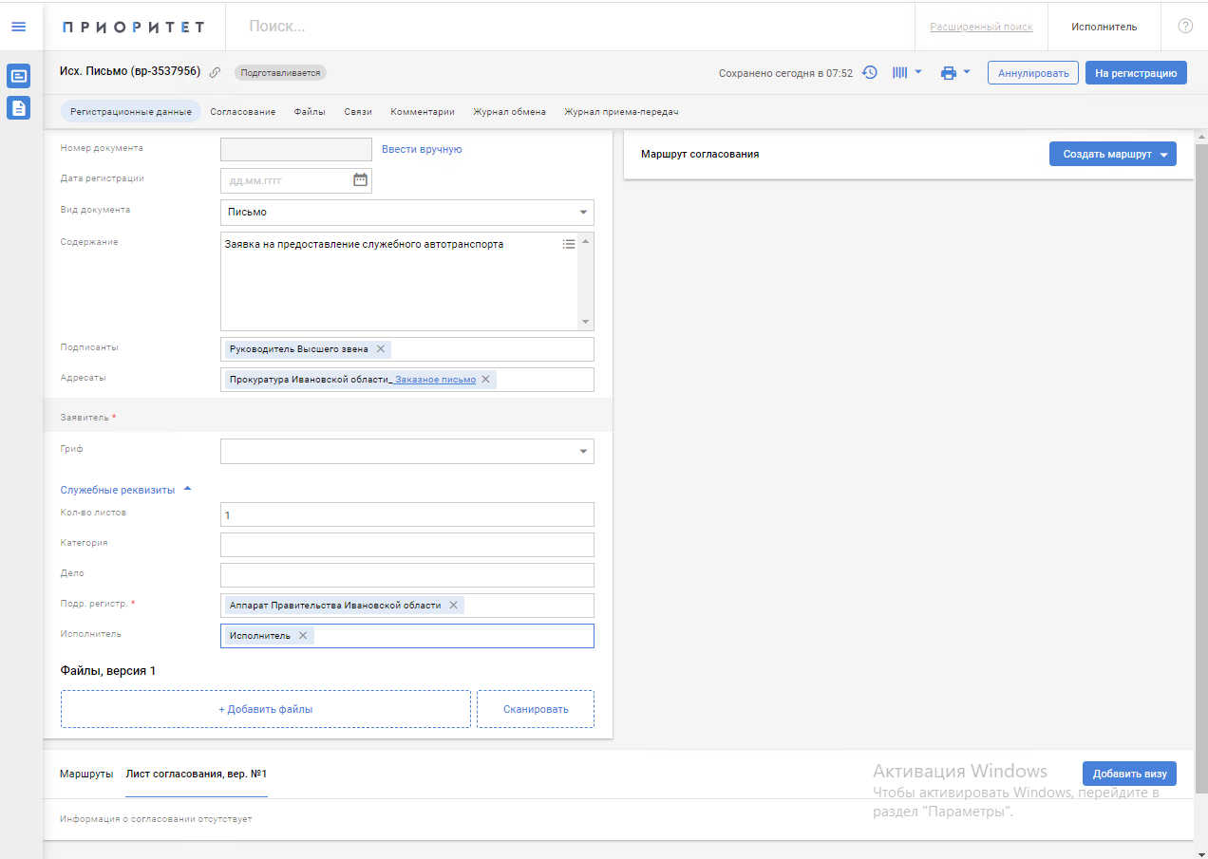
  - Прикрепите файлы к документу.
Для прикрепления файлов перейдите к блоку Файлы и нажмите кнопку .
В открывшемся окне выберите нужный файл и нажмите кнопку .
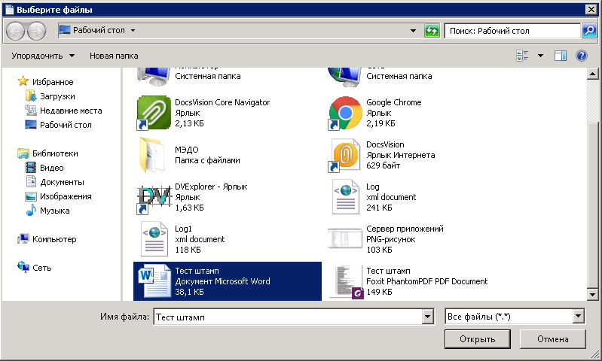
Файл прикреплен к карточке документа.
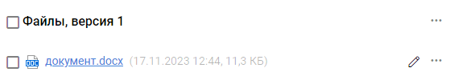
  - Конвертируйте файл в формат Pdf при необходимости.
Выделите нужный файл и выполните конвертирование в формат PDF, нажав на значок  справа от названия блока, и выбрав в меню опцию .
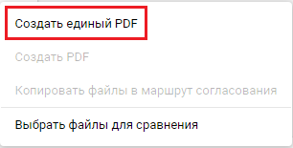
В результате в карточке документа будет прикреплен тот же самый файл в формате PDF/A.
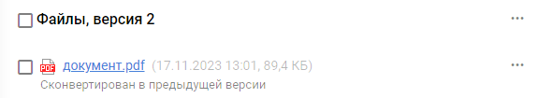
Далее документ может быть отправлен на согласование. Операции отправки документа на согласование описаны в п.6 инструкции
- Отправка документа на согласование
  - Откройте карточку документа.
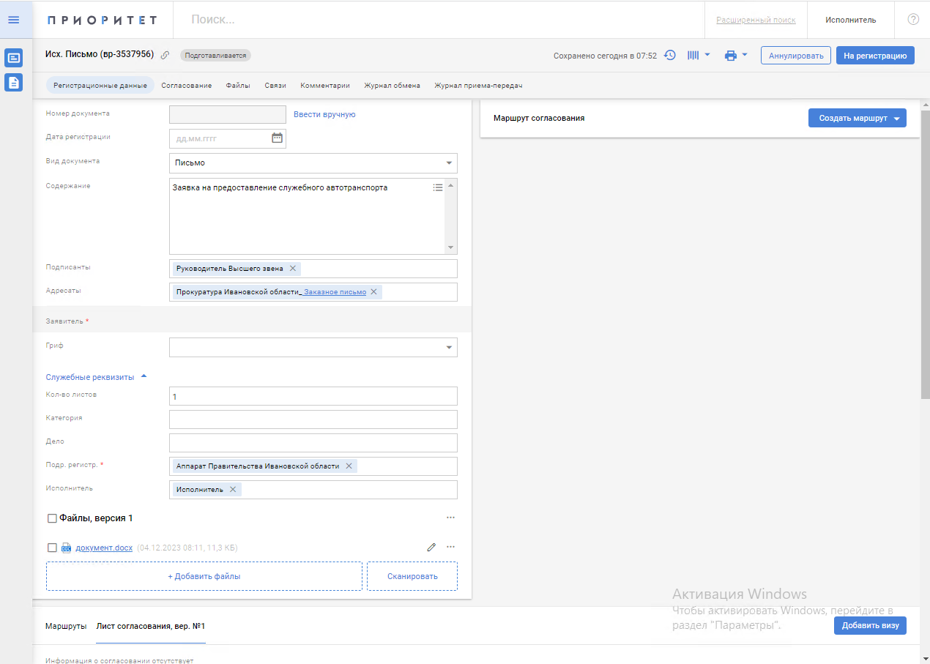
  - Создайте маршрут согласования.
Перейдите к блоку Маршрут согласования в правой части экрана и нажмите кнопку . В выпадающем списке выберите опцию для создания нового маршрута или , если для данного вида документа настроены шаблоны маршрутов согласования.
Далее рассмотрим работу по созданию нового маршрута.
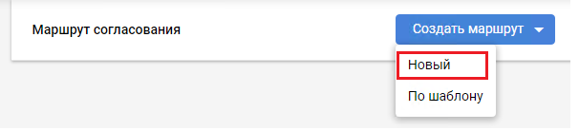
  - Заполните форму маршрута согласования.
В появившемся ниже блоке 1-го маршрута согласования в поле Согласующие лица через быстрый поиск введите ФИО сотрудников, которым будут отправлены задания.
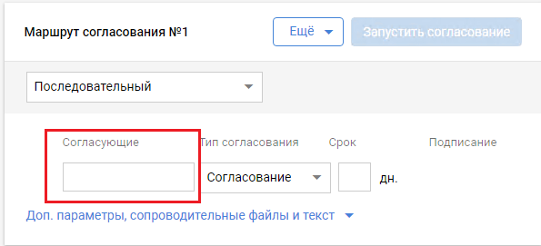
После добавления согласующих, укажите Тип согласования, для каждого сотрудника: «Согласование» или «Утверждение».
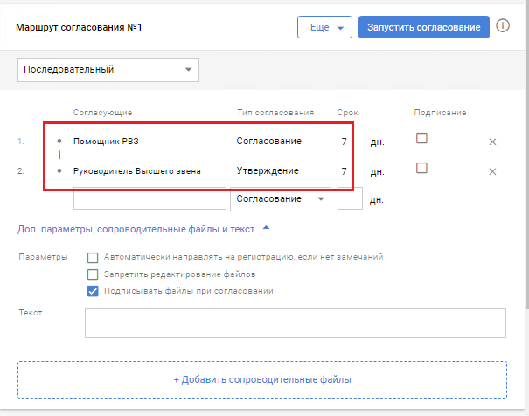
Укажите дополнительные параметры:
- Признак Автоматически отправлять на регистрацию, если нет замечаний.
- Признак Запретить редактирование файлов.
- Признак Подписывать файлы при согласовании. Признак необходим для того, чтобы руководитель, мог подписать файл своей ЭЦП.
- Поле Текст – укажите дополнительный текст, который будет отображаться в заданиях согласующих.
- Добавьте сопроводительные файлы, которые необходимы для принятия решения по согласованию, но не должны быть в списке согласуемых файлов.
Проверьте список файлов в текущей версии в документе. Все они будут отправлены на согласование.
  - Отправьте документ на согласование по маршруту.
Нажмите кнопку .Вкладка браузера обновится, а форма маршрута согласования примет следующий вид.
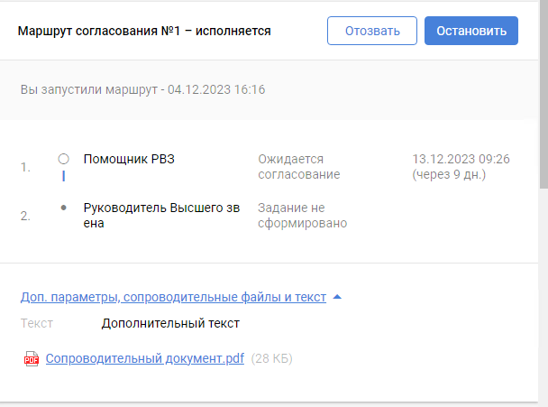
Также сменилась версия файлов в документе.
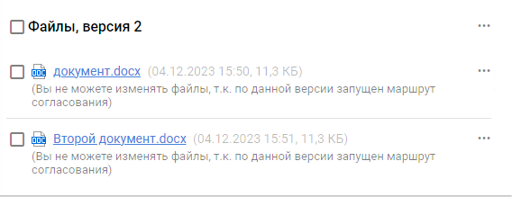
  - Изменение и отзыв маршрута согласования.
Для редактирования согласования нажмите кнопку 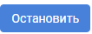. Форма блока маршрута согласования обновится и станет доступна для редактирования. Внесите необходимые изменения в маршрут согласования и нажмите кнопку 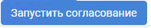.
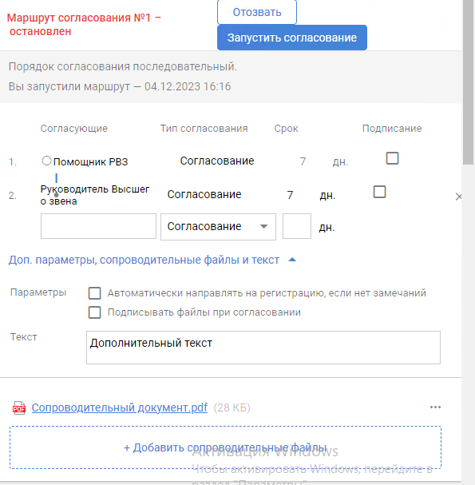
Для отзыва согласования нажмите кнопку 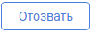. Подтвердите выполнение операции нажав на кнопку 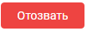.
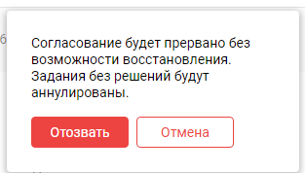
Форма маршрута обновится, задания оправленные исполнителям будут аннулированы.
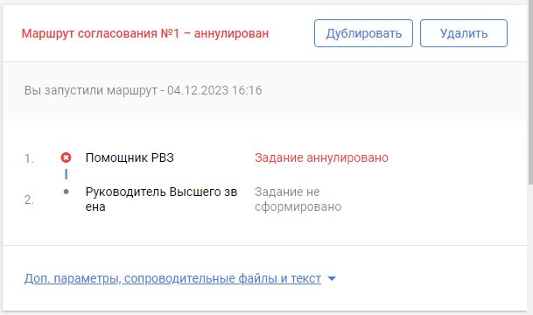
Примечание: Вы можете скопировать настройки данного маршрута согласования для изменения и отправки. Для этого нажмите кнопку 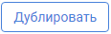 в отозванном маршруте. Откроется форма следующего маршрута с заполненными настройками.
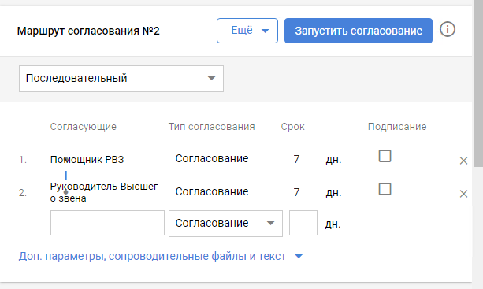
- Получение задания на согласование
  - Откройте папку СЭД Исполнитель/01 Новая корреспонденция - согласование.
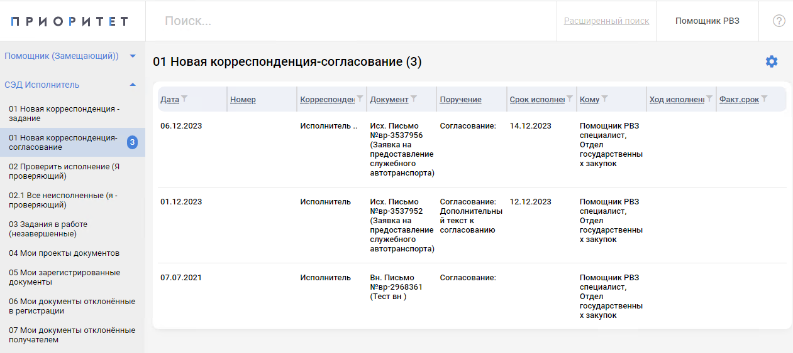
  - Откройте карточку задания на согласование.
Тип открываемого задания отображён в правом верхнем углу.
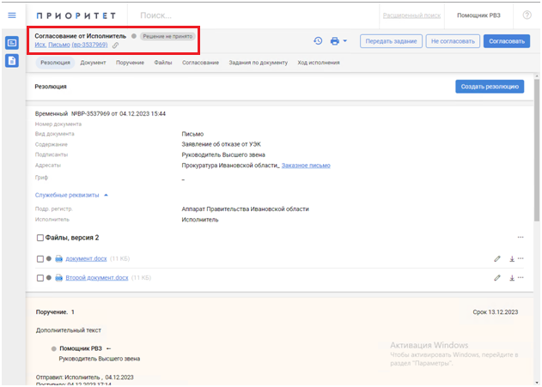
Также вам может прийти задание на визирование, в случае, если вам расписали подчиненную резолюцию из задания на согласование.
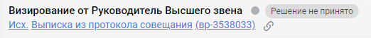
Порядок работы тот же, что и с обычным заданием на согласование, но немного изменятся кнопки.
  - Ознакомитесь с поступившим заданием.
Структура карточки задания и содержание блоков схожи с заданием по служебной корреспонденции. В левом верхнем углу находится ссылка на согласуемый документ и тип поступившего вам задания: «На согласование», «Визирование» или «На утверждение».
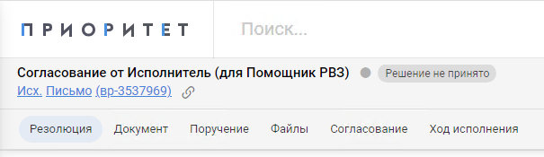
Первым расположен блок Резолюция. Блок предназначен для создания резолюции. Операции по созданию резолюции описаны в инструкции руководителя. Далее блок информации о документе и согласуемых файлах.
В блоке Маршрут отображается информация обо всех участниках согласования.
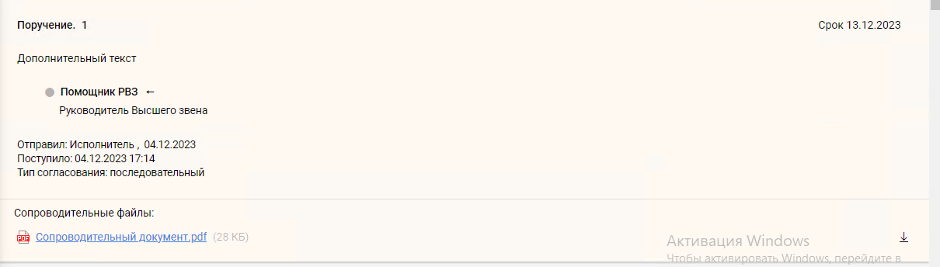
Далее идет блок с предварительным просмотром файлов. Для переключения отображения нажмите на файл.
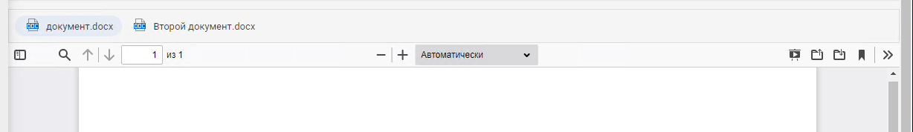
Далее расположен блок Лист согласования.
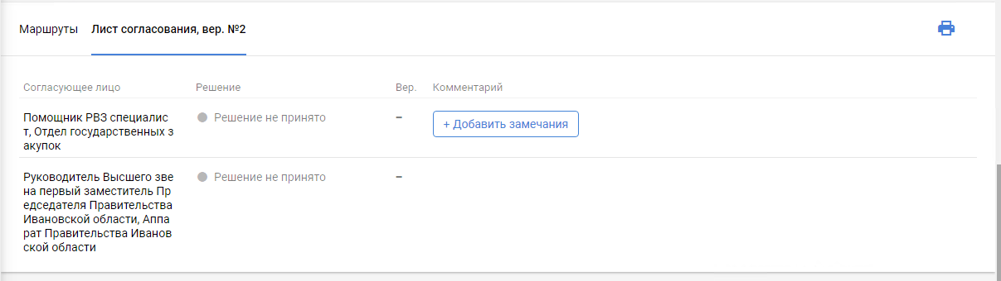
Последний блок – Мои отчёты.
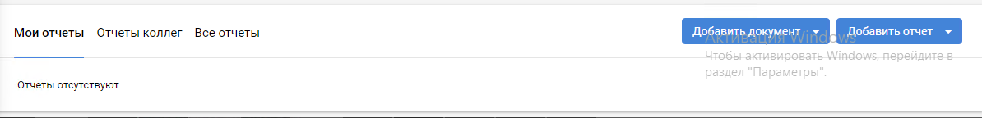
Возьмите задание в работу, нажав кнопку в правом верхнем углу. Вкладка браузера обновится, карточка сменит своё состояние.
  - Ознакомитесь с приложенными файлами.
Список файлов находится после блока информации о документе.
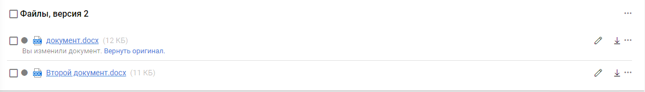
Текущая версия файлов отображается в форме предварительного просмотра. Также вы можете открыть файл в отдельном окне, нажав на него. Текстовый документ откроется на чтение в отдельном окне. Для закрытия нажмите на значок в правом верхнем углу .
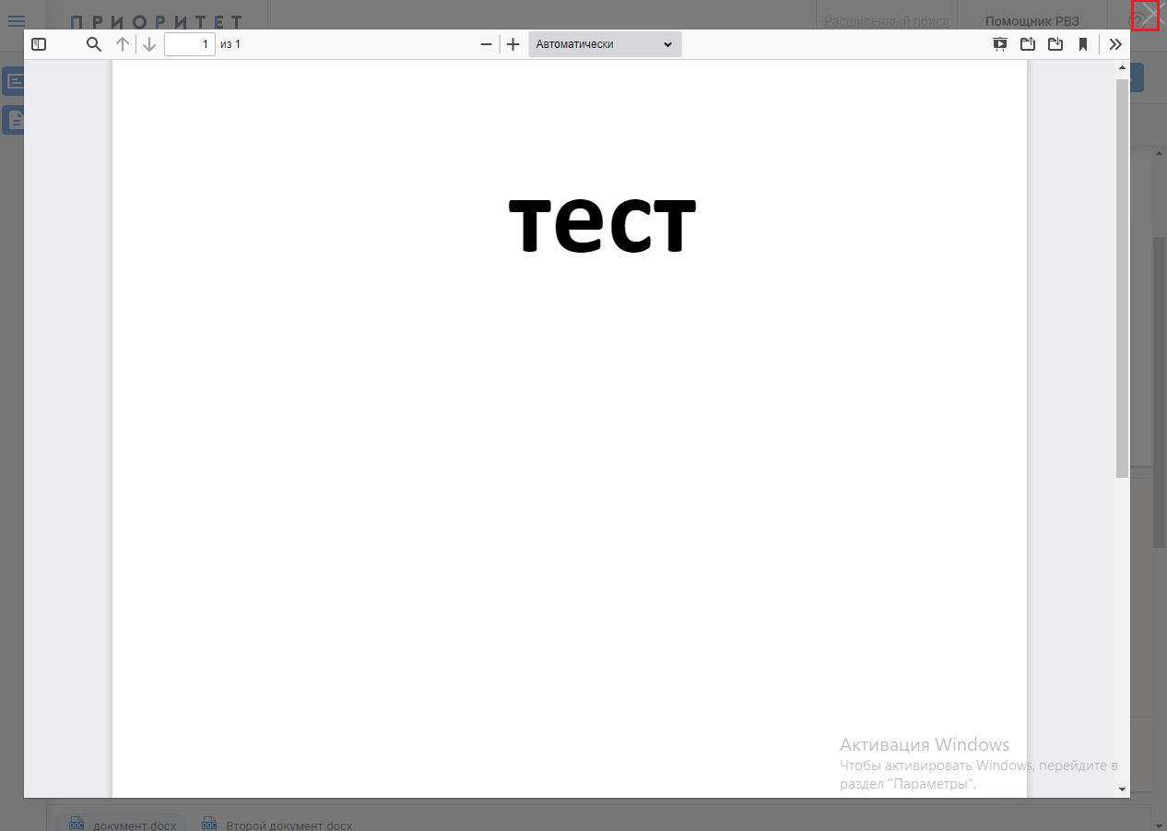
Также вы можете скачать файл себе на компьютер, нажав на значок справа от него.
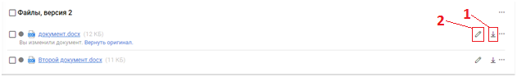
Если после просмотра файлов у вас появились замечания по тексту, Вы можете внести изменения в файлы. Чтобы открыть файл на редактирование, нажмите на значок  справа от него. Разрешите запуск приложения в следующем окне.
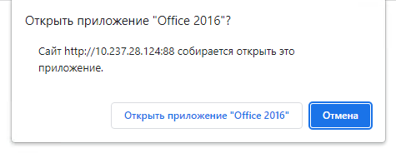
Возможно, при первом открытии потребуется ввести ваш логин \ пароль.
Если файл открылся на чтение, включите режим редактирования в строке вверху.
Файл откроется в программе Word. Внесите необходимые изменения, включив режим Рецензирования, если необходимо. После этого сохраните файл в программе, нажав на значок , и закройте программу. Задание автоматически сменит состояние на «В работе», если до этого не была нажата соответствующая кнопка. В списке файлов для согласования, под редактируемым файлом появится соответствующая запись.
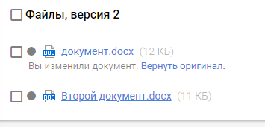
Для управления версиями файла нажмите на значок справа от файла и воспользуйтесь нужными пунктами меню.
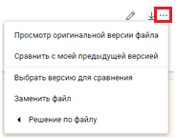
Внесенные изменения в файл будут отображены как в форме предварительного просмотра, так и при открытии файла на чтение в отдельном окне. В блоке Лист согласования появится запись и внесении изменений в файл.
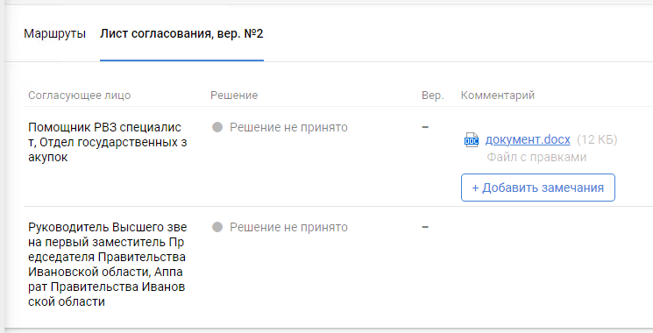
  - Примите решение по заданию, выбрав один из 2-х вариантов: не согласовать (отклонить) или согласовать (завизировать).
- Не согласовать (отклонить).
Вы можете не согласовать документ, добавив замечания по файлам. Для этого перейдите к блоку Лист согласования и внесите текст, и если необходимо файл замечаний, нажав кнопку 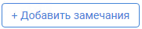.
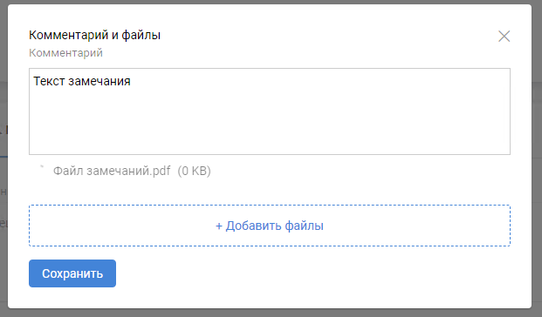
После нажмите кнопку . Окно закроется, и внесенное замечание отобразится в листе согласования.
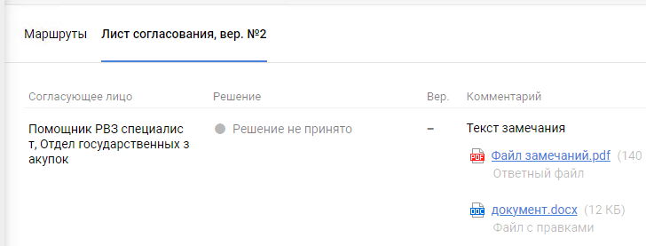
После этого нажмите кнопку 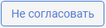 в правом верхнем углу.
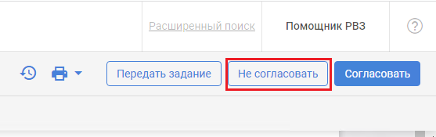
Или кнопку 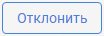 в случае задания на визирование.
Если ранее текст замечания не был внесён в листе согласования, появится окно его ввода.
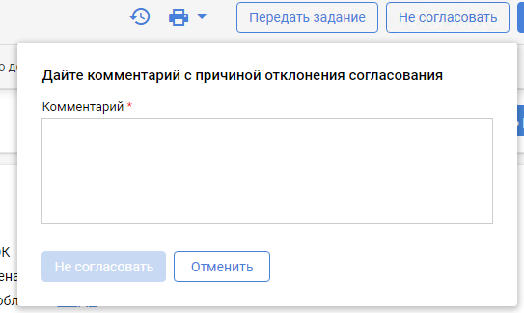
Введите текст замечания, после чего станет доступна кнопка 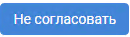. Нажмите её. Вкладка браузера обновится, и карточка сменит состояние.
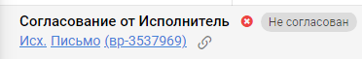
В блоках Маршрут и Лист согласования появятся соответствующие записи.
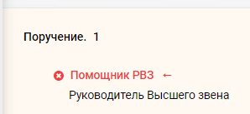
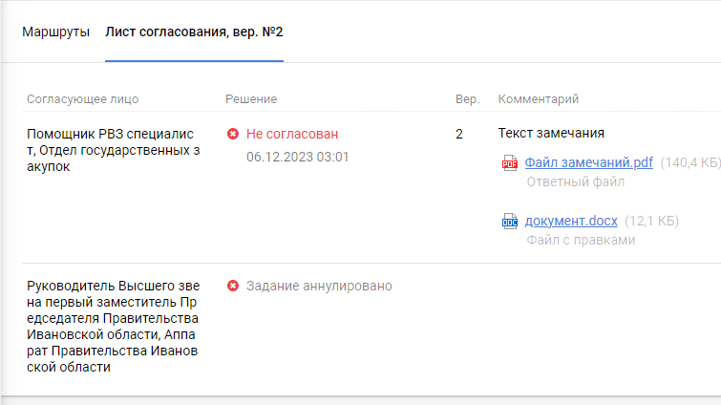
В случае задания на визирование информация о задании отобразится на вкладке Маршруты.
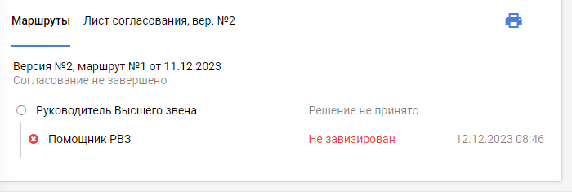
- Согласовать (завизировать).
Если у вас нет замечаний по файлам документа, то вы можете выполнить задание с результатом «Согласовано». Для этого нажмите на кнопку 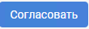 или 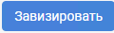 для задания на визирование.
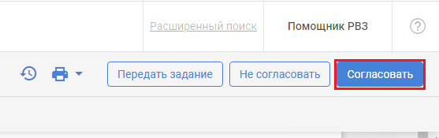
Вкладка браузера обновится, и карточка сменит состояние. В блоках Маршрут и Лист согласования появятся соответствующие записи.
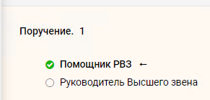
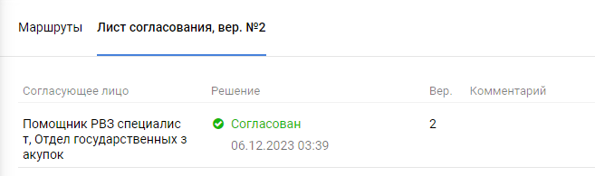
В случае задания на визирование информация будет отображена в блоке Маршруты.
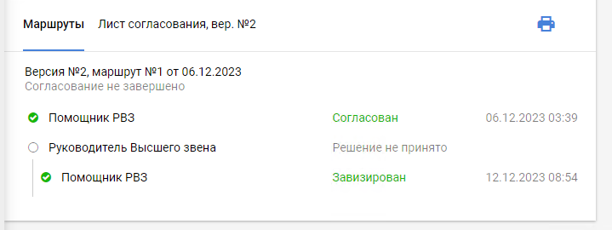
- Завершение маршрута
  - Откройте папку СЭД Исполнитель/04 Мои проекты документов.
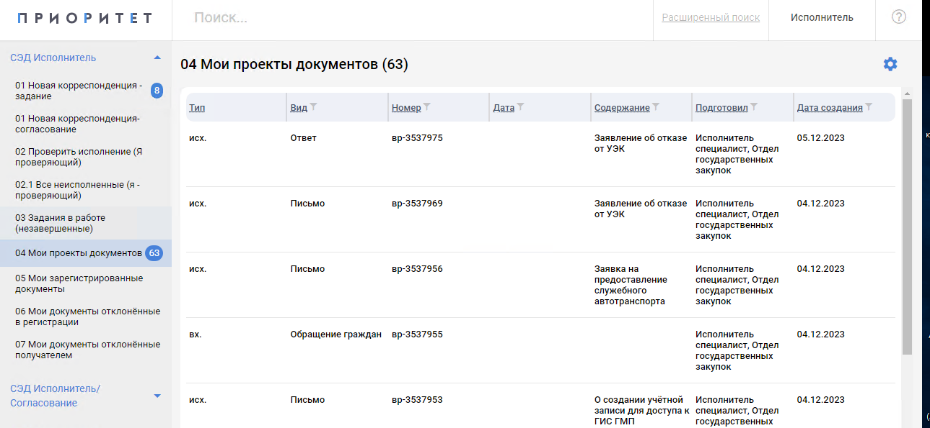
  - Откройте карточку документа по которой был запущен маршрут согласования.
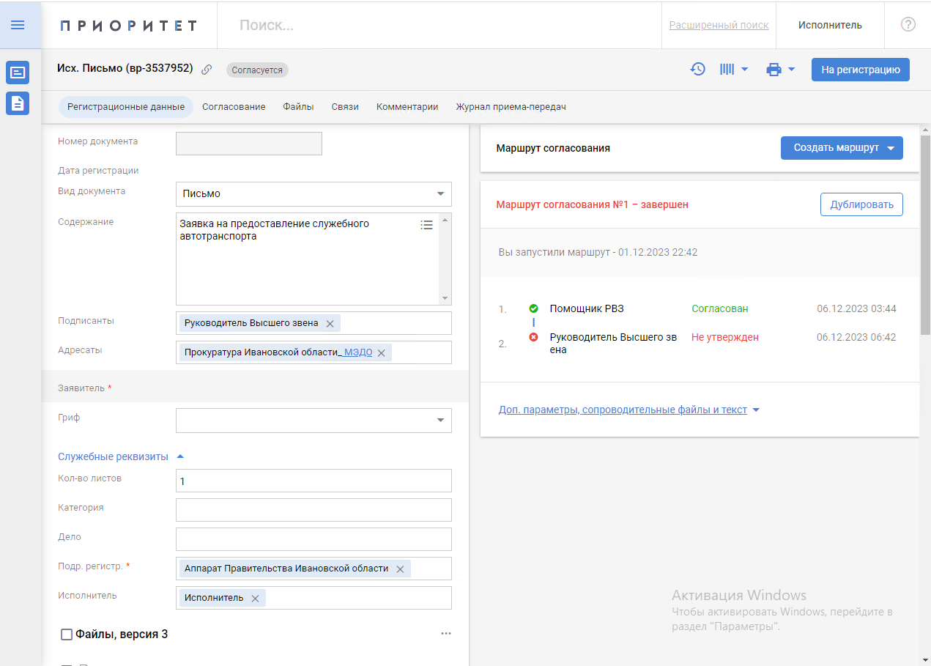
  - Ознакомитесь с результатами прохождения маршрута.
Ознакомитесь с информацией в блоке Лист согласования.
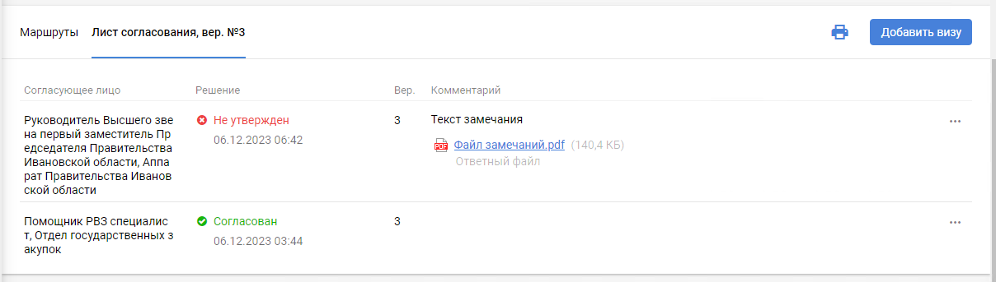
В блоке Маршрут согласования Вы можете более подробно ознакомиться с историей действий по каждому заданию, нажав на значок слева от исполнителя.
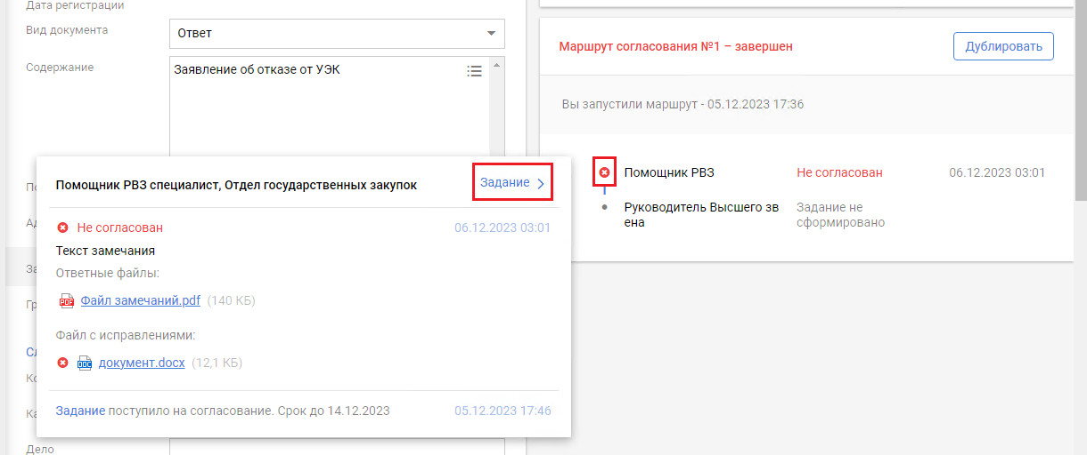
  - Внесите исправления в файлы.
На основе замечаний от согласующих внесите исправления в текущие версии файлов в документе, нажав на значок редактирования, или удалите текущую версию файла и загрузите новую.
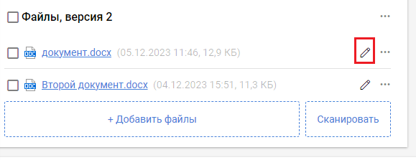
Если согласование документов не выполнено, перейдите к следующему пункту инструкции. Если дополнительный маршрут согласования не требуется, перейдите к пункту 7.6.
  - Примите решения по дальнейшей работе с маршрутом.
Вы можете запустить новый маршрут согласования или завершить согласование документа
Настройка и запуск нового маршрута согласования подробно описаны в пунктах 5.5 и 5.6 текущей инструкции. Для удобства работы Вы можете использовать настройки предыдущего маршрута согласования. Для этого нажмите кнопку 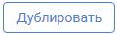 в блоке завершенного маршрута.
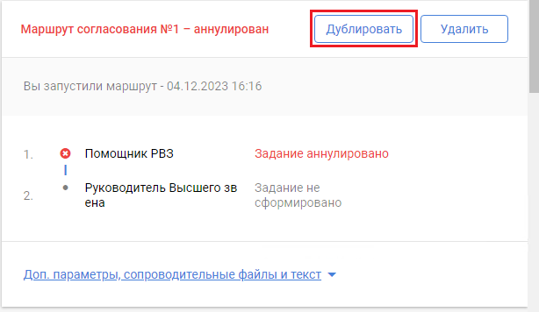
Откроется форма создания нового маршрута согласования с настройками предыдущего маршрута.
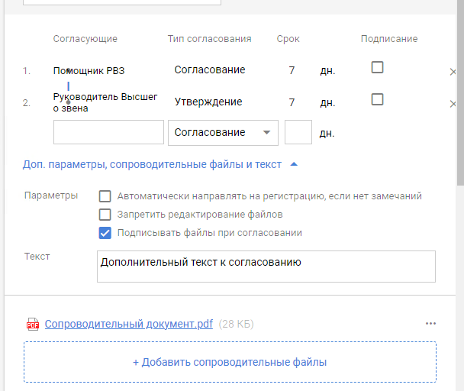
  - Печать листа согласования.
После завершения маршрута согласования Вы можете вывести на экран печатную форму листа согласования. Для этого нажмите значок  в правом верхнем углу и в меню выберите опцию .
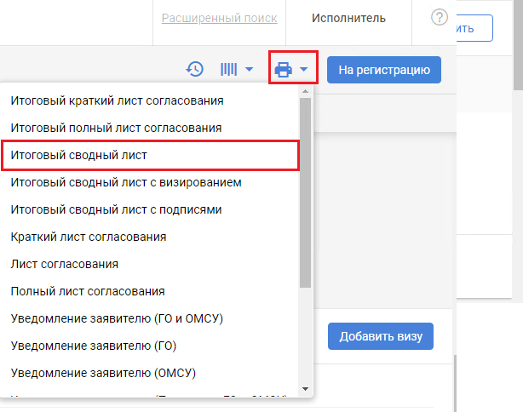
В новом окне браузера откроется форма листа согласования.
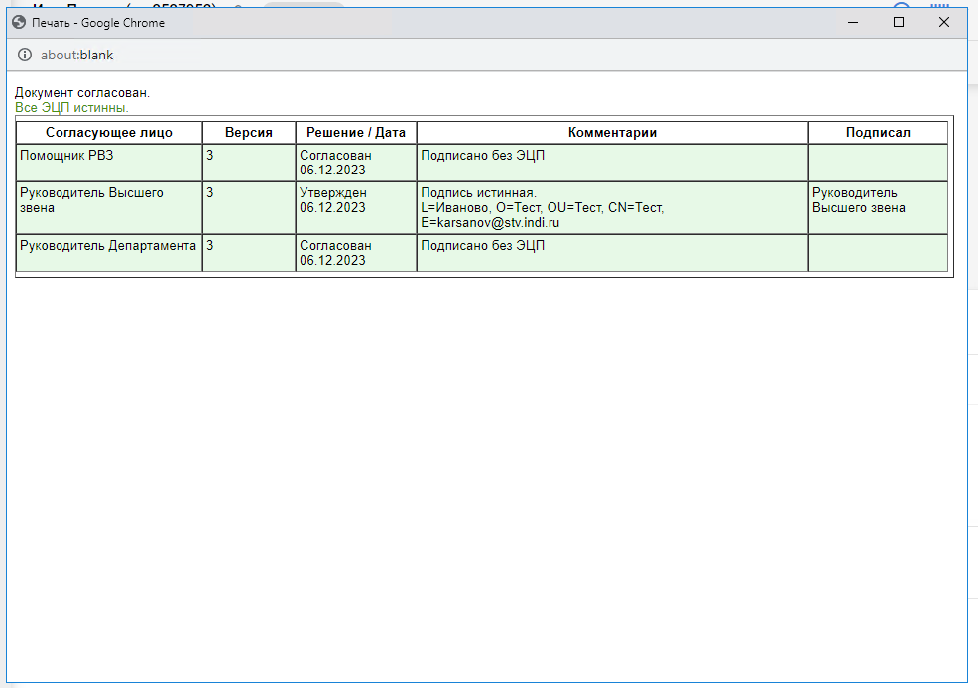
  - Отправка на регистрацию.
Если в последнем маршруте согласования не был установлен признак автоматической отправки на регистрацию, то исполнителю необходимо выполнить действие вручную. Для этого нажмите кнопку 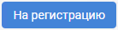 в правом верхнем углу карточки.
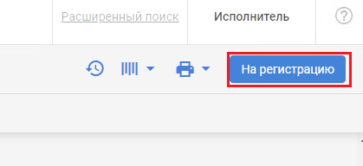
Вкладка браузера обновится, и карточка сменит состояние. Документ попадет к регистратору в нужную папку.
